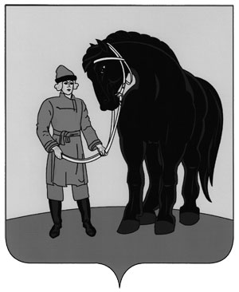

**РОССИЙСКАЯ ФЕДЕРАЦИЯ**

**СОВЕТ ГАВРИЛОВО-ПОСАДСКОГО**

**МУНИЦИПАЛЬНОГО РАЙОНА**

**ИВАНОВСКОЙ ОБЛАСТИ**

**Р Е Ш Е Н И Е**

Принято 30 мая 2012 года

###### О передаче имущества на безвозмездной

###### основе из муниципальной собственности

###### Гаврилово - Посадского муниципального

###### района Ивановской области в муниципа-

###### льную собственность Гаврилово-Посадского

###### городского поселения Гаврилово-Посадского

###### муниципального района Ивановской области

В соответствии со статьей 14 Жилищного кодекса РФ, пунктом 3 части 2 статьи 50 Федерального закона от 06.10.2003 № 131-ФЗ «Об общих принципах организации местного самоуправления в Российской Федерации», в целях исполнения полномочий по предоставлению жилых помещений малоимущим гражданам, нуждающимся в улучшении жилищных условий и учитывая согласие Гаврилово-Посадского городского поселения Гаврилово-Посадского муниципального района Ивановской области, Совет Гаврилово-Посадского муниципального района РЕШИЛ:

1.Передать на безвозмездной основе из муниципальной собственности Гаврилово-Посадского муниципального района Ивановской области в муниципальную собственность Гаврилово-Посадского городского поселения Гаврилово-Посадского муниципального района Ивановской области незавершенный строительством объект-12 квартирный жилой дом, строительный объём здания –2431,2 куб.м., общая площадь здания – 606,7 кв.м., объём выполненных работ на 01.05.2012 г. –9638190,49 (Девять миллионов шестьсот тридцать восемь тысяч сто девяносто) рублей 49 копеек, находящийся по адресу: Ивановская область, г. Гаврилов Посад, ул.Светлая, д.2.

2. Управлению землепользования, архитектуры и природных ресурсов администрации Гаврилово-Посадского муниципального района Ивановской области передачу имущества оформить актом приема-передачи.

3. Опубликовать настоящее решение в сборнике «Вестник Гаврилово-Посадского муниципального района» и разместить на официальном сайте Гаврилово-Посадского муниципального района (www.adm-gavrilovposad.ru).

4. Настоящее решение вступает в силу с момента официального опубликования.

**Глава Гаврилово-Посадского**

**муниципального района,**

**Председатель Совета**

**Гаврилово-Посадского**

**муниципального района С.Сухов**

г.Гаврилов Посад

30 мая 2012 года

№ 124